易校园使用说明

扫描上方二维码下载易校园APP或者通过手机软件市场（APP STORE），进行使用。注：使用前必须提前打开手机蓝牙
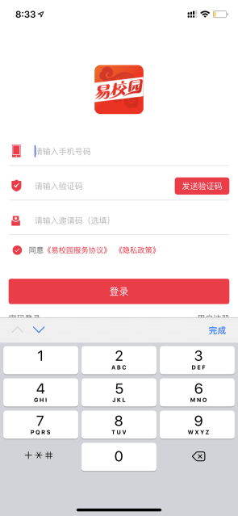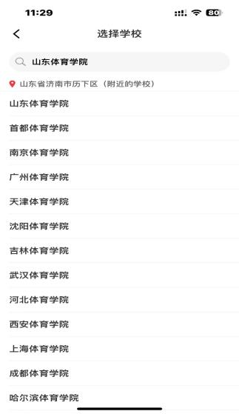
打开软件后进入登陆界面，输入手机号，点击发送验证码，输入短信中的验证码点击登陆进入选择学校界面，输入山东体育学院。
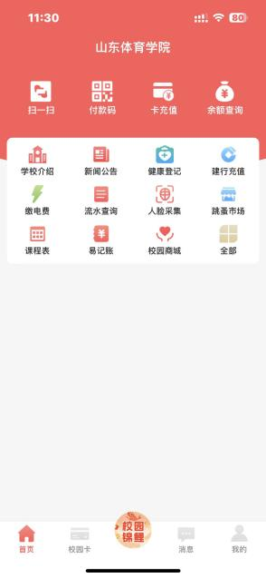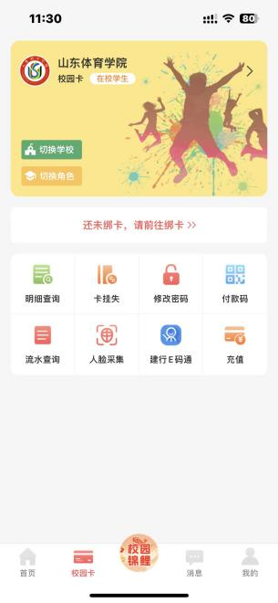
进入主界面后点击下方校园卡选项，进入校园卡界面，点击中间的“还未绑卡请前往绑卡”进行虚拟校园卡的绑定，绑定需要输入姓名及学工号。
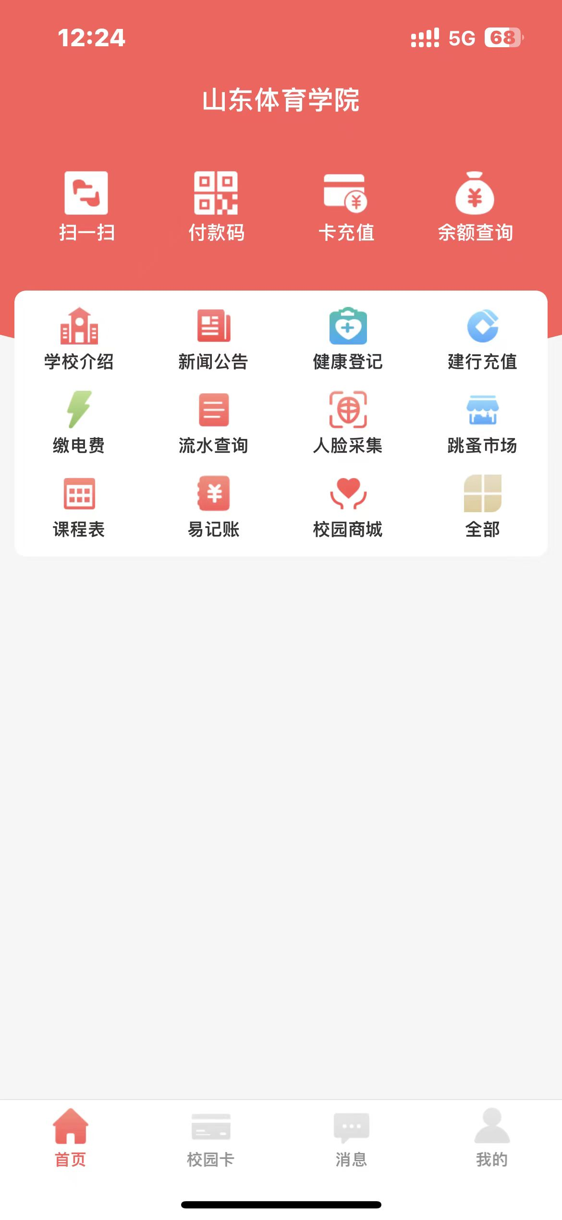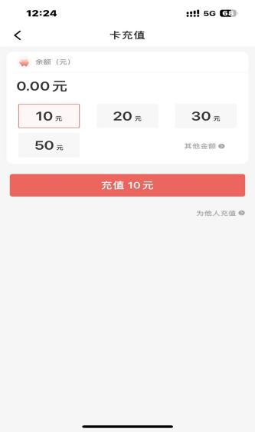
点击充值按钮，选择要充值的金额或者在下方输入要充值的金额，点击充值，选择支付方式进行充值，充值后可进行餐厅消费以及用水消费。
消费：
首页点击扫一扫，对窗口处张贴的二维码进行扫码支付。
微信扫一扫，直接扫描窗口处张贴的二维码进行扫码支付。
用水：
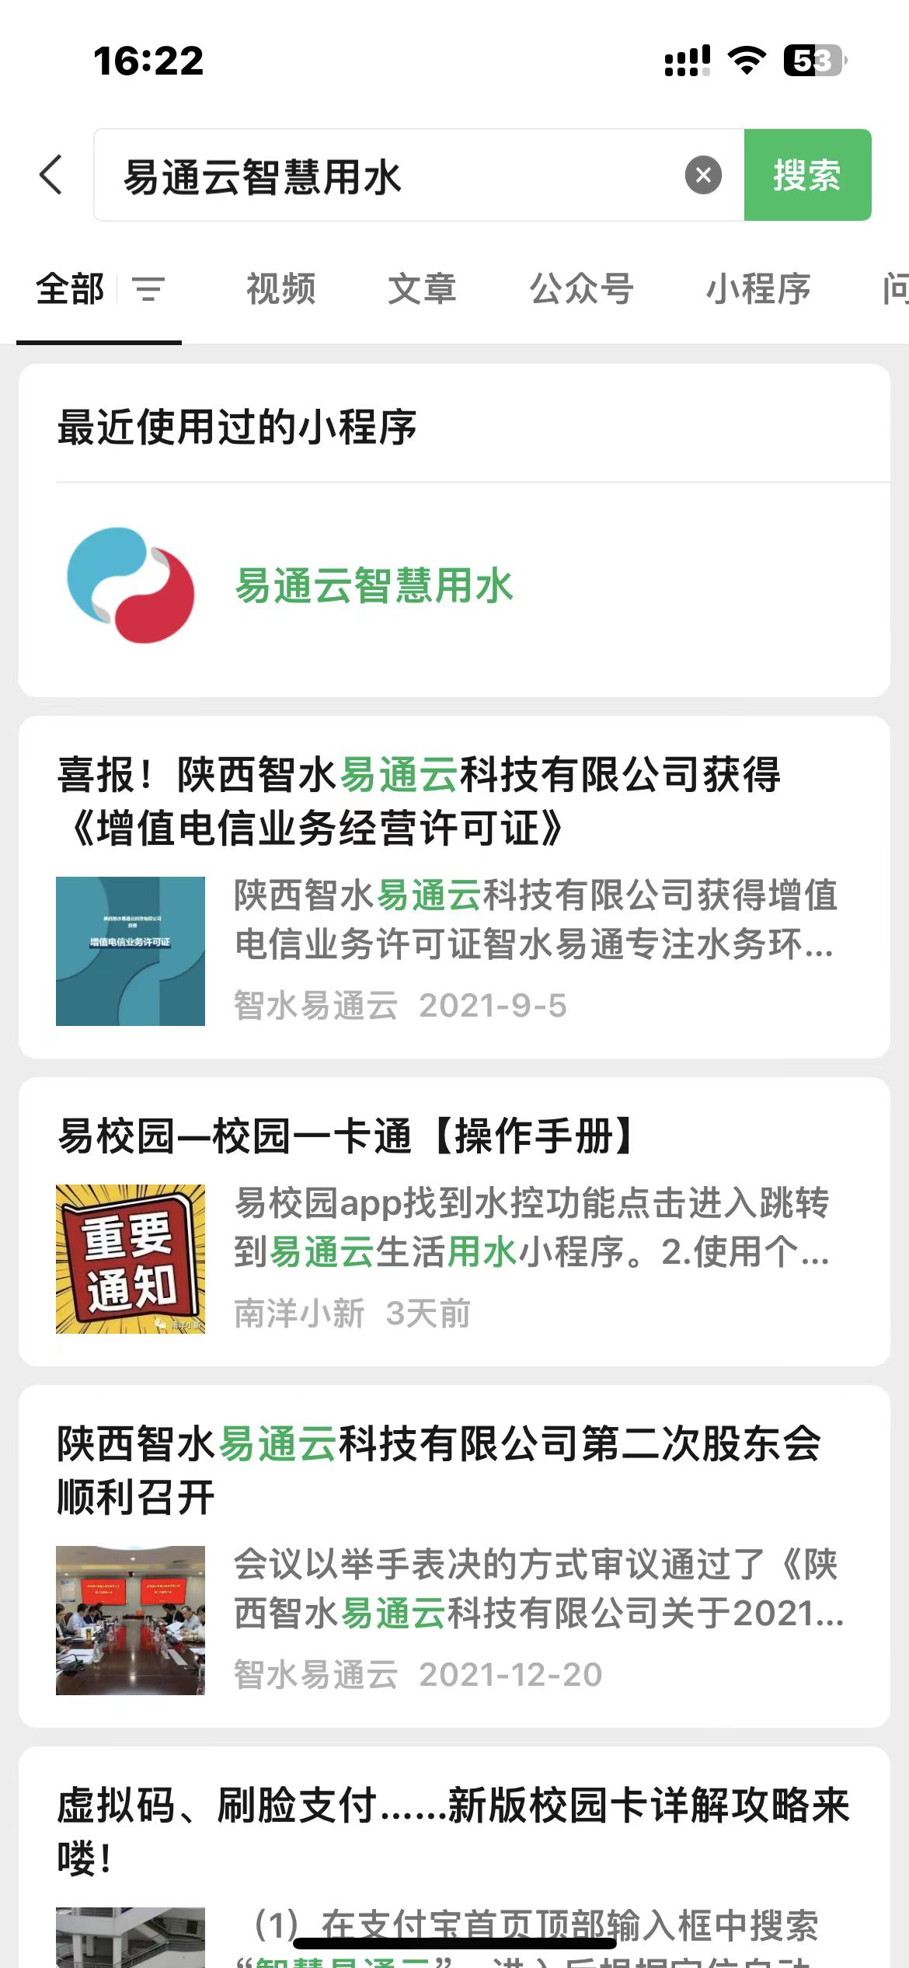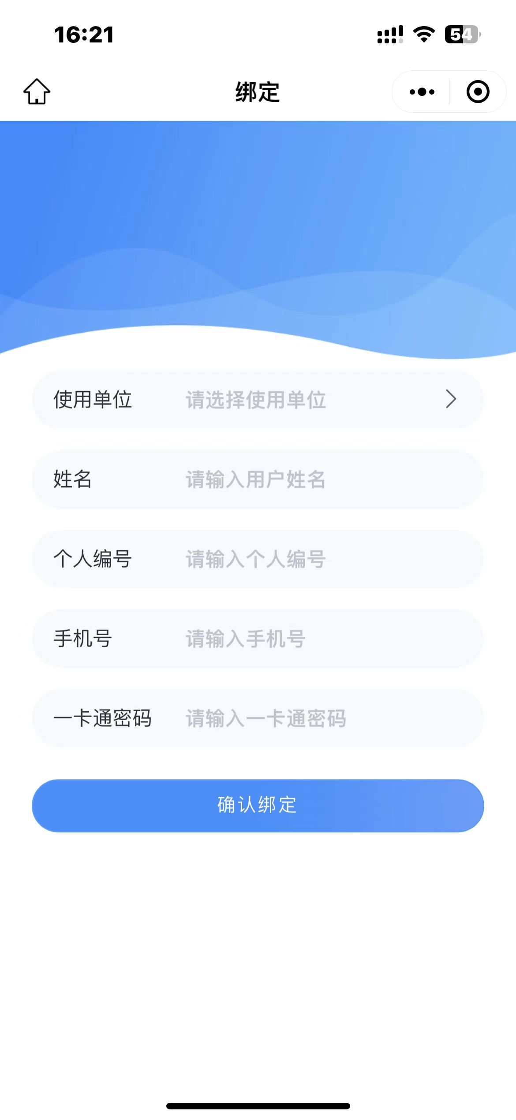
微信搜索小程序“易通云智慧用水”，进行实名绑定，仅第一次需要实名认证登录。
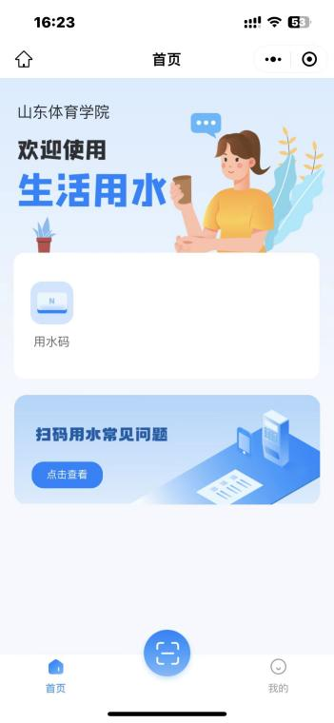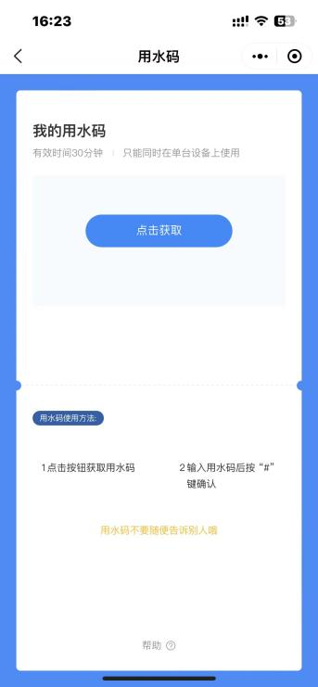

实名认证登陆成功后，点击“用水码”，跳转页面后点击“点击获取”，将获得的用水码在设备上输入，按#号键开始。
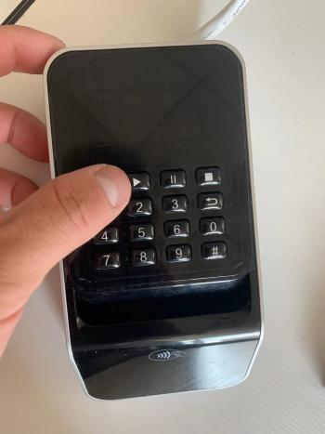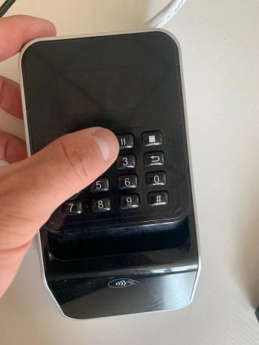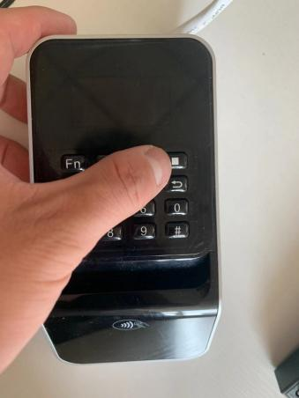
按开始按钮“▶”进行放水，按“⏸”按钮为暂停，完毕之后按结束按钮“⏹”，这时设备上会显示本次消费的金额，同时小程序上也会有一个反馈显示本次打水消费的金额，并提示结算成功。

